# 前言

这个游戏，就是玫瑰狗看待这个世界的方式。

我相信世界就是这样运转的，我希望寻找一种更容易被接受的概念，找一系列被大家喜爱的符号形象，找一种描述的方式，

将我对这个世界的理解，诉说出来。

所以这个世界观，可以看做就是现实世界。

只是我通过一些幻想元素把我们的世界中的一部分进行了夸张和强调了。

## 自私，独立，与众不同的人，在集体社会中如何生存，产生怎样激烈的矛盾？

“你为什么这样做？”

“因为大家都这样做。”

大家被媒体，广告，电视，告知 生活就该是大房子，跑车，身材，颜值，钻戒，旅游，广泛的社交，马尔代夫的婚礼，小孩子的私立学校。

这里面每一项都给你巨大的压力和焦虑。

让你觉得自己不拼命“工作”，不努力去景区拍照，就找不到存在感。

统一观念便于控制。

与此相对，

宅是被唾弃的，独处是可耻的，思考是无意义的。

与众不同是寂寞的。

接受了那样观念的你会和整个主流人群一起，创造出更加丰富的物质财富。

然后那些通过媒体，广告告诉你这种生活的人，拿走你创造财富的大部分。

只留给你足够继续工作的必要物质。

## 杨永信的做法如何与集体vs个人的矛盾相关联？

“用自由，交换恩赐”

“神能控制你，是因为你依赖神”

“他能控制你，是因为你依赖他”

“你爸能管你，是因为你问他要钱”

“杨永信能控制家长，是因为家长依赖他来管理自己的孩子”

“集体控制个人，是因为个人依赖集体”

这不是依赖或者不依赖这么绝对的问题，傻逼啊你，脑子是代码写的吗，非0即1？这是依赖程度的问题。

人天生有好奇，有欲望，渴望成就，如果现实生活中他们得不到，就会沉迷于游戏的世界。

教会他们社交。接触并学习各种技能。针对不同的天赋给予不同的评价。而不是只用学习分数来评价一个少年。

神的做法是，用净化杀死我们心中的魔鬼。用体罚，药物，电击，让你对游戏产生恐惧，让你抵触自己与生俱来的欲望。

## 房价高是为了让人努力工作？

既然你这么闲，这么懒，这么无聊，这么没有生活目标，那政府就给你一个生活目标，而且还会给你闲暇时间的娱乐。

# 我们与魔鬼共生

~~假设 魔鬼倡导的 是思考 辩证 平等 自由~~

~~魔鬼：自由，辩证~~

~~天神：秩序，信仰~~

~~大丛林：平衡~~

神要统一

魔鬼要个性化

魔鬼：世界必须是自由的！

神：世界必须是有秩序的！

集权主义和个人主义的矛盾，

他们各自存在的必要性以及对个人，对社会的正负意义

人性之恶

天下人生而好利，才有财货土地之争夺。生而贪欲，才有盗贼暴力与杀戮。生而有奢望，才有声色犬马。

在一个没有时间存在的维度

为了争夺人心，神和魔鬼的战争从未停歇

有一天魔鬼突然笑着将自己捏碎，撒向人间

从那以后，人与魔鬼同时降生

神则以福祉为承诺，穿透界域的限制，收获人们的信仰

无数人皈依信仰，他们共生的魔鬼被雪藏，

有少数人

拒绝祈祷

拒绝恩赐

隐藏在信徒人群中

他们和心中的魔鬼，一起苟活

“为自己骄傲的死，好过跪下来卑微的活”

魔鬼代表思考，他们是邪恶中立的，他们连接着原始而强大的力量。

正如思考是通向世界上客观事实的大门。

掌握了逻辑，足够客观，就能得到力量。

~~我们和他的交易可以获取力量，但必须维持平衡，在不伤害他人的情况下，合理满足自身的欲望。~~

~~如若无法满足，即便自己承受被欲望之火焚烧的痛苦，也不把这业火趋于他人之身。~~

~~当人失去平衡，恶念膨胀，~~

~~心中的魔鬼，会变为恶灵，他是邪恶混乱的，~~

~~他以人的身躯作为容器，以人的恶念，作为力量。~~

~~来到人间。~~

~~魔鬼力量外泄，爆发，反噬人心，控制整个灵魂以及躯体。~~

## “恶魔Demon”和“魔鬼Devil”

devil算是泛指一切“恶魔”“魔鬼”，说的是一切邪恶的东西。demon是指在各种鬼怪中的“恶魔”，是对一类妖魔鬼怪特定的名称。 DEMON出自希腊语，原来有[超自然能力](https://www.baidu.com/s?wd=%E8%B6%85%E8%87%AA%E7%84%B6%E8%83%BD%E5%8A%9B&tn=44039180_cpr&fenlei=mv6quAkxTZn0IZRqIHckPjm4nH00T1YLmvcsPHK-PWu9nyw-nywB0ZwV5Hcvrjm3rH6sPfKWUMw85HfYnjn4nH6sgvPsT6KdThsqpZwYTjCEQLGCpyw9Uz4Bmy-bIi4WUvYETgN-TLwGUv3ErHnvnW04rjf4PWnvnHDYPjDz)和灵的存在的意思，这个DEMON是被认为会突然给人类带来幸运和不幸的角色。可以说，在基督教成立之前，DEMON具有善恶两面的性质。[撒旦](https://www.baidu.com/s?wd=%E6%92%92%E6%97%A6&tn=44039180_cpr&fenlei=mv6quAkxTZn0IZRqIHckPjm4nH00T1YLmvcsPHK-PWu9nyw-nywB0ZwV5Hcvrjm3rH6sPfKWUMw85HfYnjn4nH6sgvPsT6KdThsqpZwYTjCEQLGCpyw9Uz4Bmy-bIi4WUvYETgN-TLwGUv3ErHnvnW04rjf4PWnvnHDYPjDz)和DEMON之类的人物是从[基督教教义](https://www.baidu.com/s?wd=%E5%9F%BA%E7%9D%A3%E6%95%99%E6%95%99%E4%B9%89&tn=44039180_cpr&fenlei=mv6quAkxTZn0IZRqIHckPjm4nH00T1YLmvcsPHK-PWu9nyw-nywB0ZwV5Hcvrjm3rH6sPfKWUMw85HfYnjn4nH6sgvPsT6KdThsqpZwYTjCEQLGCpyw9Uz4Bmy-bIi4WUvYETgN-TLwGUv3ErHnvnW04rjf4PWnvnHDYPjDz)中产生的，一般来讲[撒旦](https://www.baidu.com/s?wd=%E6%92%92%E6%97%A6&tn=44039180_cpr&fenlei=mv6quAkxTZn0IZRqIHckPjm4nH00T1YLmvcsPHK-PWu9nyw-nywB0ZwV5Hcvrjm3rH6sPfKWUMw85HfYnjn4nH6sgvPsT6KdThsqpZwYTjCEQLGCpyw9Uz4Bmy-bIi4WUvYETgN-TLwGUv3ErHnvnW04rjf4PWnvnHDYPjDz)被称作是“恶魔的首领或者指挥者”，而DEMON是[撒旦](https://www.baidu.com/s?wd=%E6%92%92%E6%97%A6&tn=44039180_cpr&fenlei=mv6quAkxTZn0IZRqIHckPjm4nH00T1YLmvcsPHK-PWu9nyw-nywB0ZwV5Hcvrjm3rH6sPfKWUMw85HfYnjn4nH6sgvPsT6KdThsqpZwYTjCEQLGCpyw9Uz4Bmy-bIi4WUvYETgN-TLwGUv3ErHnvnW04rjf4PWnvnHDYPjDz)手下的恶魔。Devil出自[新约圣经](https://www.baidu.com/s?wd=%E6%96%B0%E7%BA%A6%E5%9C%A3%E7%BB%8F&tn=44039180_cpr&fenlei=mv6quAkxTZn0IZRqIHckPjm4nH00T1YLmvcsPHK-PWu9nyw-nywB0ZwV5Hcvrjm3rH6sPfKWUMw85HfYnjn4nH6sgvPsT6KdThsqpZwYTjCEQLGCpyw9Uz4Bmy-bIi4WUvYETgN-TLwGUv3ErHnvnW04rjf4PWnvnHDYPjDz)的时代，基督教称神的敌对者[堕落天使](https://www.baidu.com/s?wd=%E5%A0%95%E8%90%BD%E5%A4%A9%E4%BD%BF&tn=44039180_cpr&fenlei=mv6quAkxTZn0IZRqIHckPjm4nH00T1YLmvcsPHK-PWu9nyw-nywB0ZwV5Hcvrjm3rH6sPfKWUMw85HfYnjn4nH6sgvPsT6KdThsqpZwYTjCEQLGCpyw9Uz4Bmy-bIi4WUvYETgN-TLwGUv3ErHnvnW04rjf4PWnvnHDYPjDz)为DEVIL,认为他们是恶魔的由来。

简而言之：

“魔鬼”是中立邪恶的

“恶魔”是混乱邪恶的

在塔希里亚里面：恶魔是失序的魔鬼 以及 堕落的天神

我们没有“恶魔”的概念 越线的魔鬼其实就是恶魔了

但是我们暂时不引入这个词

# 欲望分类

生存（生存和繁衍是生物最基本追求）

暴力（杀戮）

性（唤醒信众心中沉睡的魔鬼，将其变为无信者的主要方法）

食

自我（傲慢，反叛，嫉妒，自由选择）

控制（占有）

探索（对自然界以及他人的了解，是无信者力量的必要元素）

# 思考与力量

魔鬼对任何事物都保持中立的价值取向。

魔鬼很少存在自己的主观意志，他的存在目的是为了引导人的思考。和魔鬼对话，就是思考的表现形式，这会给予无信者更强的逻辑能力，更丰富的知识，对世界更客观的认知。

欲望越强，思考越多，力量越大。

## 提线

夺得目标的精神主权，将对方变成自己的傀儡。通过了解目标，掌握对方心理弱点，掌握对方执着追求的，直接满足对方，或使用特定的话术，展现特定的信息，诱惑对方等等。

### 提线傀儡

无信者成长到大约16岁的时候，

以金钱，

观念植入（洗脑）

食物（饲养）

为手段

对其他人或动物进行控制

他们的魔鬼会具备一定的精神控制能力。比如对一些中小型动物。

无信者将这种能力称为“提线”。魔鬼相当于可以通过提线来获得自己的肉体。

被提线的目标叫做“傀儡”。

放弃提线称为“断线”。

提线多少会产生精神伤害。

如果长时间对一个目标反复执行提线-断线的循环。会让目标精神错乱。

因为魔鬼是有他自己的记忆的，当他提线（操纵傀儡）的时候，部分记忆也会共享给傀儡。

所以你想象一下傀儡自身的脑子，多了一大堆他不知道从哪里来的记忆，是个什么状况。

一些无信者会自养宠物专门作为魔鬼的傀儡。用以防身，或达到某些个人目的。

也有人是单纯的是想给魔鬼一定程度的自由活动权利。

当无信者及其魔鬼的提线能力达到非常高的程度，甚至能对个别信众进行“提线”-控制人类。这种情况相当罕见。

无信者越是明白人性，或者动物的习性，越是能够让他们的魔鬼更加容易的进行提线。也会有效降低魔鬼对傀儡的精神伤害。

我放学回家经过公园，

见到一位老奶奶，一只暹罗猫趴在她大腿上。

我经过的时候，原本在打瞌睡的暹罗猫突然扬起头，目不转睛的盯着我。

眼神接触的一瞬间我看到它背后瞬间扬起的骨翼。

四周的一切都暂停了，只剩下一个声音：

我和这位女士一起生活了一辈子，非常平静。我提线这只猫有60年了。这只猫 是老奶奶20岁的时候，她的丈夫送她的生日礼物。

由于我的力量，这只猫也得以长寿。

女士的丈夫早已去世。

孩子，我知道你也是无信者，我们不会有任何敌意，只希望互不打扰，让我们继续这平静的生活。

话音结束的瞬间，公园里的声音又回来了。它慢慢的把脑袋放下去，继续懒洋洋的享受午后阳光。

## 放线

强烈欲望 + 对自己身体构造的了解，

通过魔鬼的力量，短时间内改造自己的身体，

获得速度，力量，韧性方面的提升，外观也会受到影响

但是，在欲望过于强烈，或者对身体的控制不够精密，了解不够彻底的情况下，

常常会造成身体的损伤。

人体的肌肉，骨骼，内脏，异常复杂。经验和认知不足的无信者，使用这个能力非常危险

## 越线

有一种极其危险的情况，就是魔鬼将自身的力量通过傀儡的肉身外化，会对傀儡的肉身造成极大损害，很容易导致死亡。

这被称为“越线”。

无信者进行放线时，如果对自己身体的认知不够，但欲望过于强烈，强行操作，也会导致魔鬼带来的力量失控。后果无法预料。可能是直接死亡，也可能保留了力量和身体但精神失常，变得狂躁，毫无逻辑。

魔鬼自身不带有任何目的，他们本身不具有人类的利益观念，他们也绝不会主动越线。

所以无信者本身的遭受的越线情况，必然是因为自己的欲念过强，但思考不够，使得魔鬼的力量失控，魔鬼们的越线实际上都是被动的。在他们眼里，完全是由于人类的愚蠢才会出现这种一下子就消耗他们所有力量的情况。

## 自然元素

力量来自人际关系的变化，与人相处过程中的感受。

火：仇人，恨意，他人的伤害给自己造成的痛苦

破坏力，灼热，疯狂，自残

以恶魔为食物，以火焰为气息，你悠闲的掠过炼狱

画中的祥瑞之鸟只是你的妆容

死神才是妆容下的脸庞

为了带给这个世界重生与诀别

请栖息在我的肩膀

把那些天上的笑容都烧光吧

风：没有“朋友”，父亲或母亲非正常死亡

速度，凛冽，寒冷

你和这个世界没有连接

遥远的天际才是你的世界

自由是因为你有一颗坚忍高傲的心

你听不到一切召唤

我只能从招展的旗帜中捕捉到你的影子

你的影子将我裹挟

比任何人的拥抱都要温暖

水：有过1024以上的恋人

浪漫，治愈

你会遇见一个女人对你说

我大腿内侧有一个海螺纹身

如果你把耳朵凑在我的海螺旁

我想你应该可以闻到大海的味道

美得像马

头发开花

[你躺下去是山水   
坐起来是菩萨  
我只顾撒野   
你笑着度化](http://www.juzimi.com/ju/1370282)

土：至少一个死去的亲生孩子

生命力，沉默，厚重

火 x 风，枪械，爆发力

火 x 水，蒸汽

火 x 土，熔岩，重生

风 x 水，天候变化

风 x 土，沙尘

水 x 土，海底地震（海啸）

“要想从你身上找点优点安慰你，还真是困难。不过你知道自己要什么对吧？

好像从我认识你的第一天起，你就明白。好好使用这一天赋吧，它会让你更加专注于自己的路。

你的性格暴躁自卑，脾气古怪，做事说话不考虑别人的感受，注定不会有多少朋友，注定孤独。

其他人会有自己的家庭，会有儿女亲情。他们会有荣誉和名望，这些都与你无关！知道什么是你得不到的，这也是种天赋！这会让你更加纯粹，更加执着，更无牵挂，虽然痛苦但是绝路就是这么走的。

这是别人做不到的！别为这些东西浪费你的精力。什么友情爱情亲情，如果可以为自己换来力量，不要犹豫，把它们放上祭坛！只要拥有力量，你才能得到你想要的生活。在这之前，孤独就是你的宿命，魔鬼就是你的昵称，卑劣就是你的道路！

吝啬生命的人成不了男子汉，但是为了一些可笑的理由放弃生命更可耻！

该死的时候就去死，其他的时候，不择手段的活下去吧。不用在意别人怎么看，你走的路和别人不同，沿途只能看到地狱。记住，只有弱者才会浪费时间，去追逐别人的爱戴和尊敬。”

# 魔鬼的总体形象

### 多眼

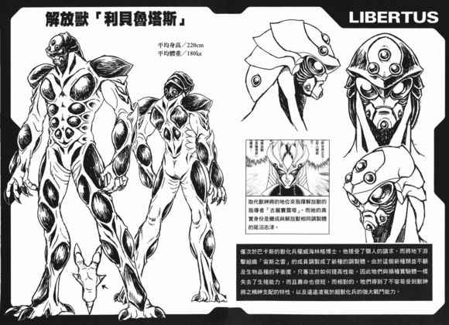

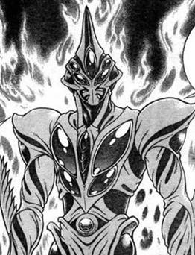

强殖装甲

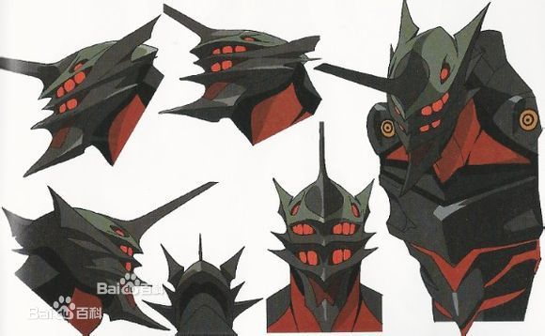

EVA九号机 觉醒版



EVA八号机 正式版

### 多手

手上还经常长眼

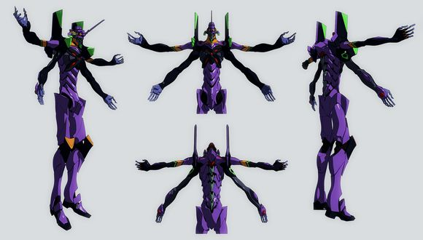

EVA十三号机

手部皮肤

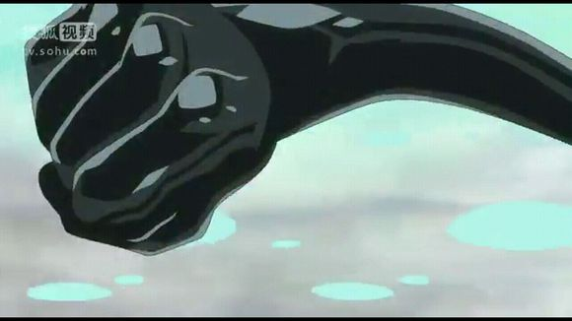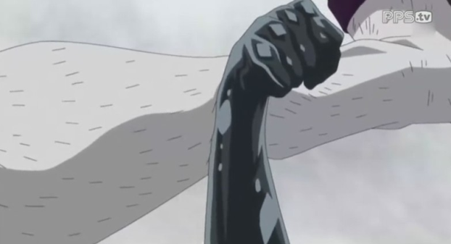

海贼王 路飞 武装色霸气

手部形态和配色

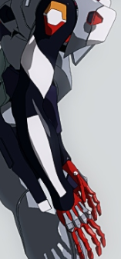

EVA 我不知道这是几号机...

手部应该是“爪状”的姿态，朝向前方。

考虑到横版的视角，以及魔鬼是3m的身高+漂浮状态，背部的两只“爪”应该略微朝下。

但是请不要有锋利的指甲，因为那样会太像肉搏攻击。为了制作成本低一些，魔鬼是从手掌处发射元素能量弹或能量波。

### 飞行部位

#### 翼膜

对于昆虫的研究和模拟得到的飞行能力

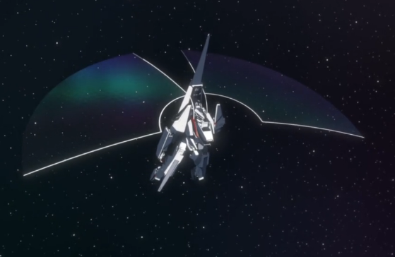

希德尼亚的骑士 第一季 第五集 漂流

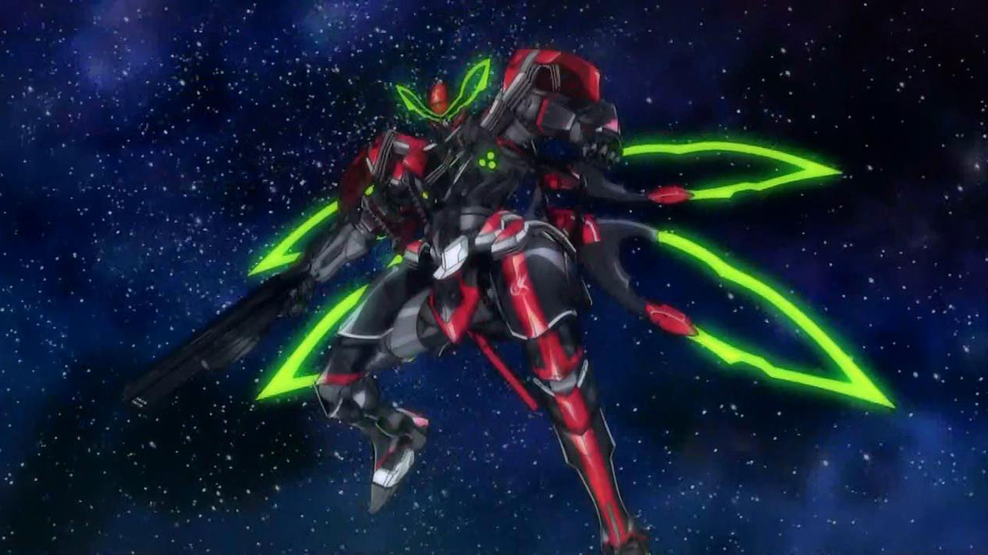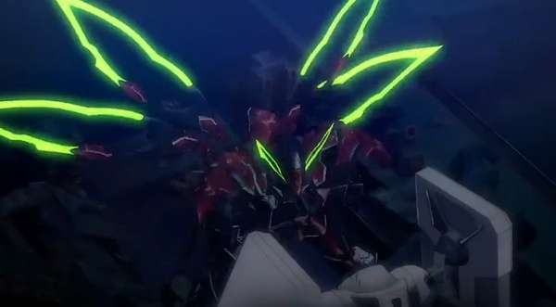

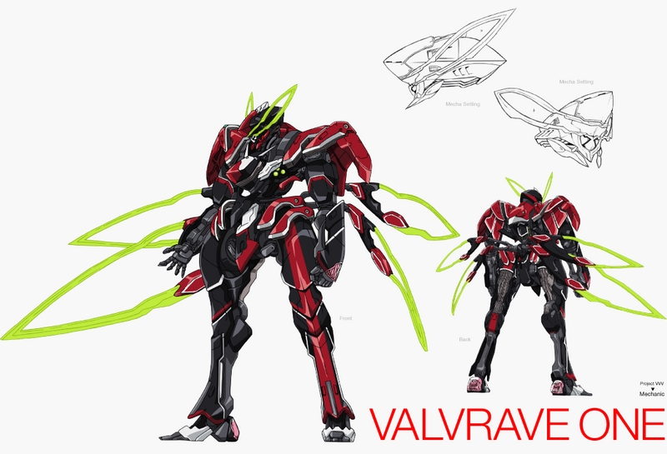

革命机Valvrave

#### 元素能量

由气元素 x 火焰元素得到的飞行能力

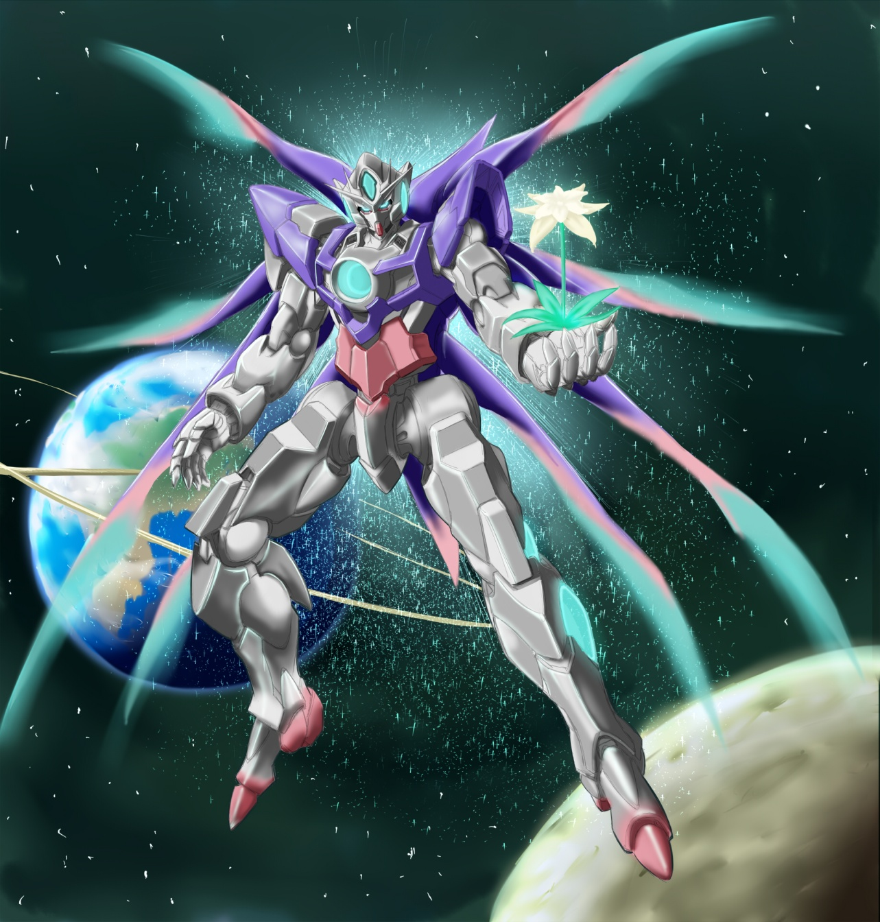

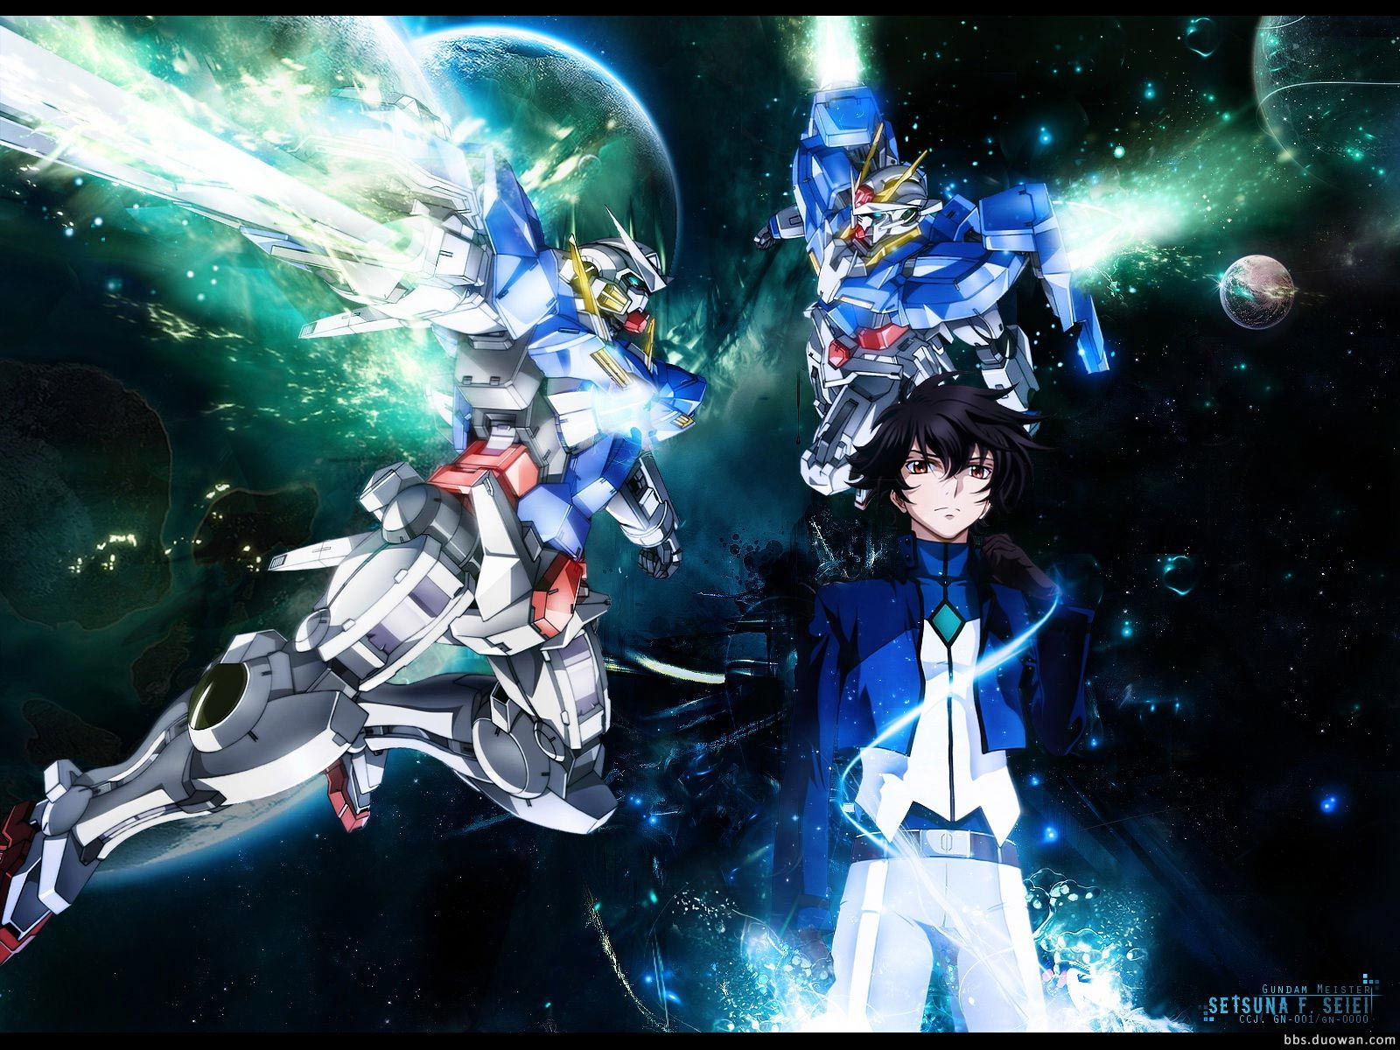

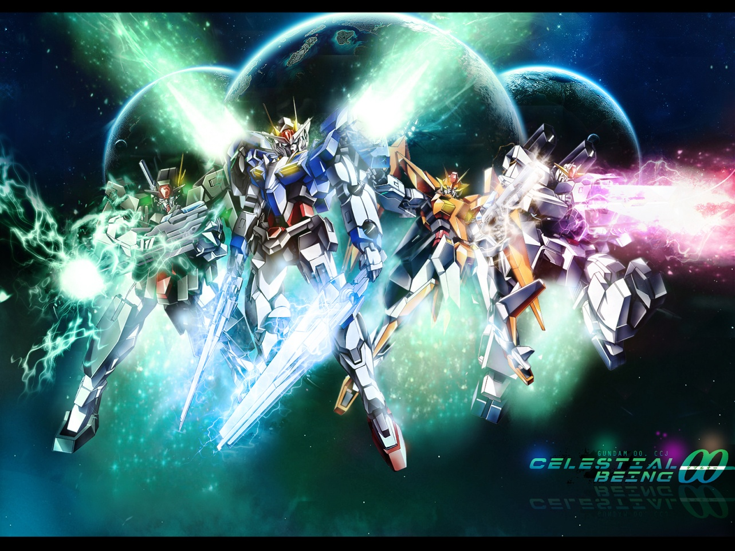

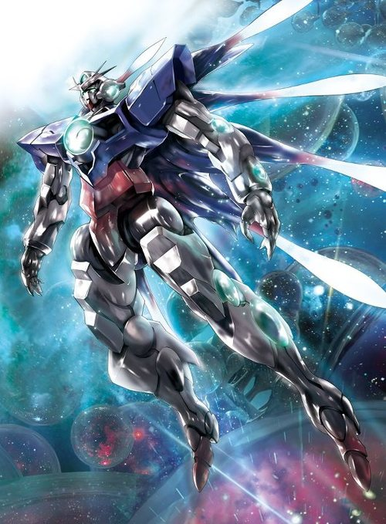

[Mobile Suit Gundam 00](http://www.nautiljon.com/animes/mobile+suit+gundam+00+special+edition.html) Exia

脚部的“风火轮”



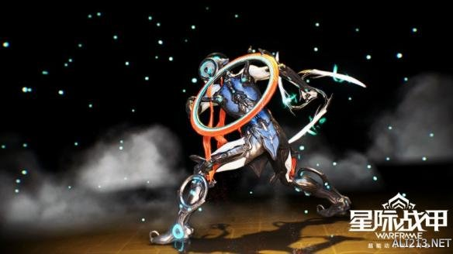

下半身气态或者火焰，或者被龙卷风缠绕

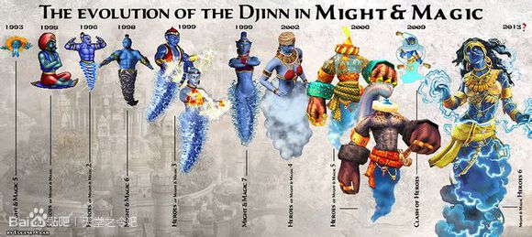

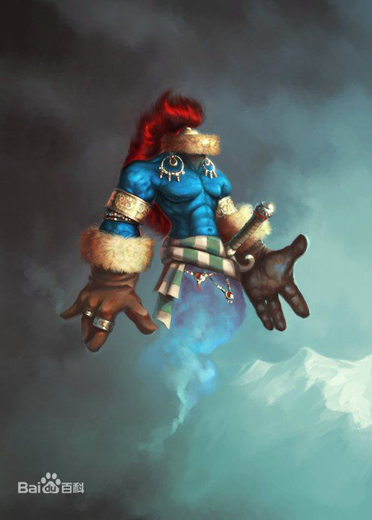

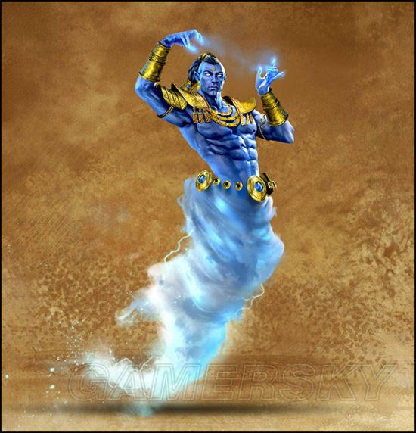

英雄无敌 （[Might & Magic Heroes](http://www.baidu.com/link?url=7cLhSJiz8wDHZV4VrRvgaqZSr2MfxDocz-ZvnifUk08O8xL9rpPRrHwf5BtJnDin)）, 灯神（Djinni）

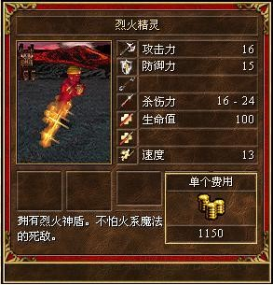 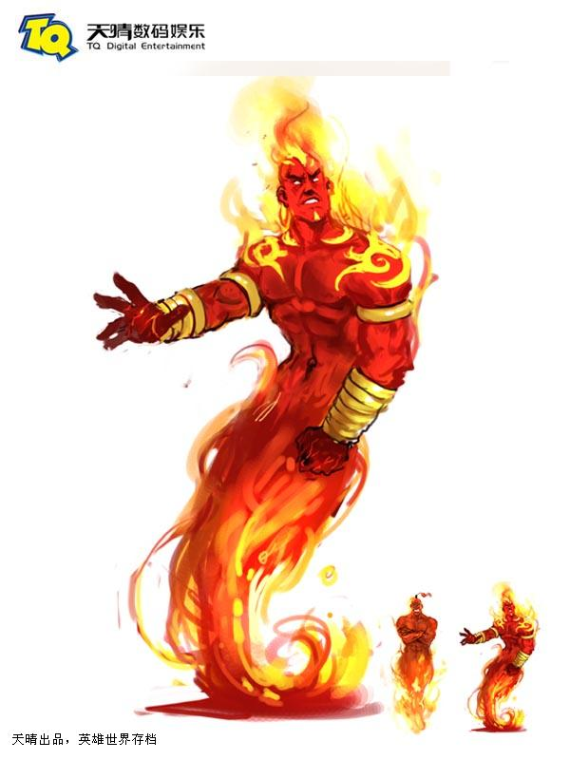

英雄无敌 （[Might & Magic Heroes](http://www.baidu.com/link?url=7cLhSJiz8wDHZV4VrRvgaqZSr2MfxDocz-ZvnifUk08O8xL9rpPRrHwf5BtJnDin)），火精灵（Efreeti）, 烈火精灵（EfreetSultan）

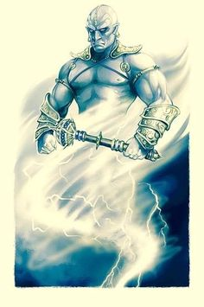 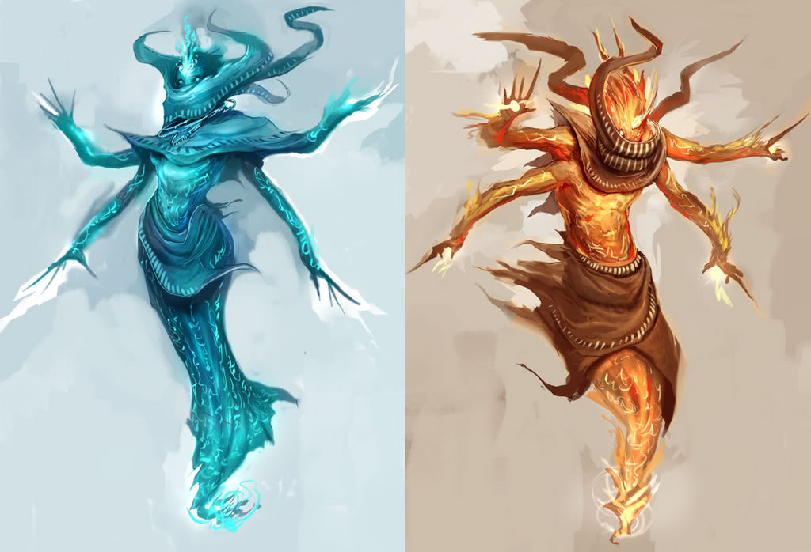

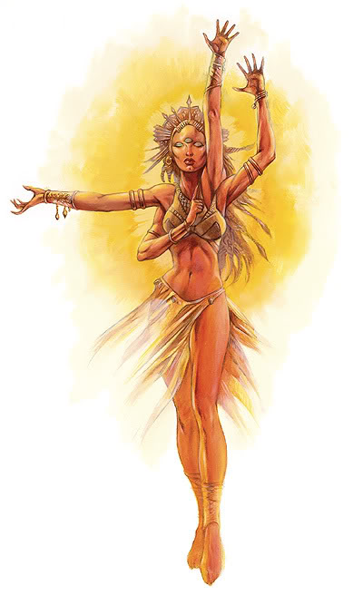

#### 骨头，皮毛

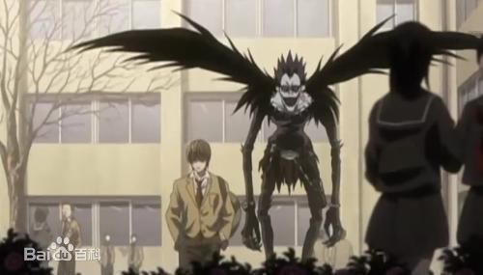

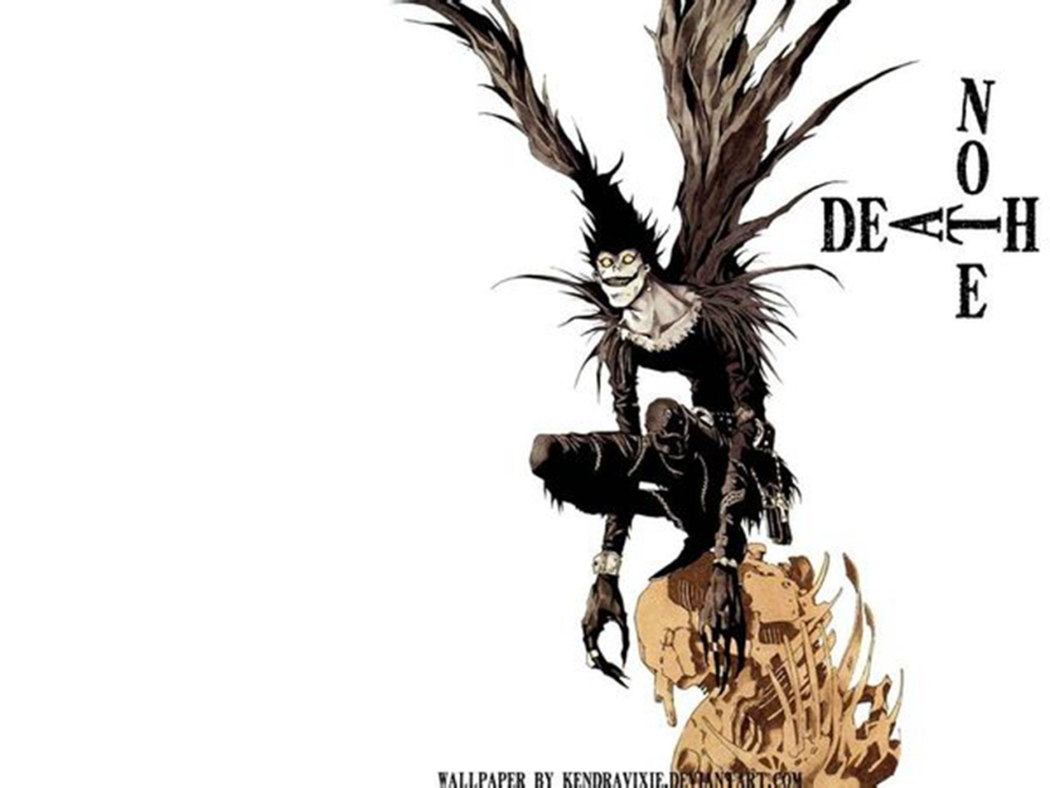

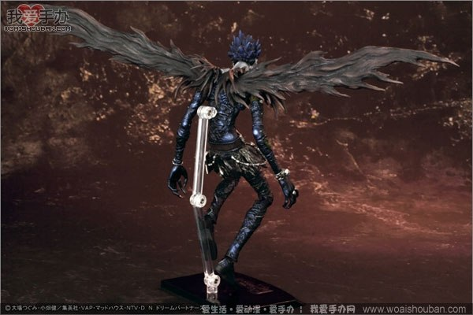死亡笔记 琉克

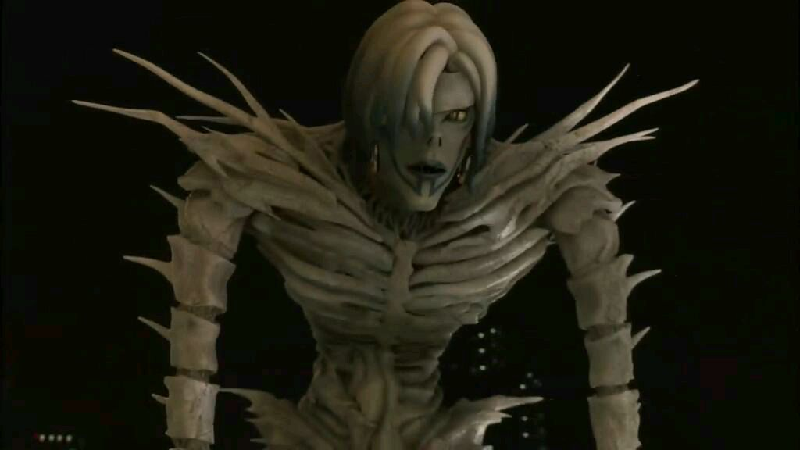

死亡笔记 雷姆

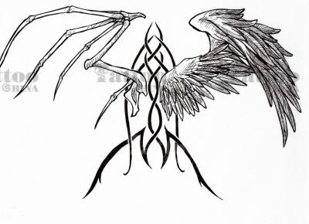

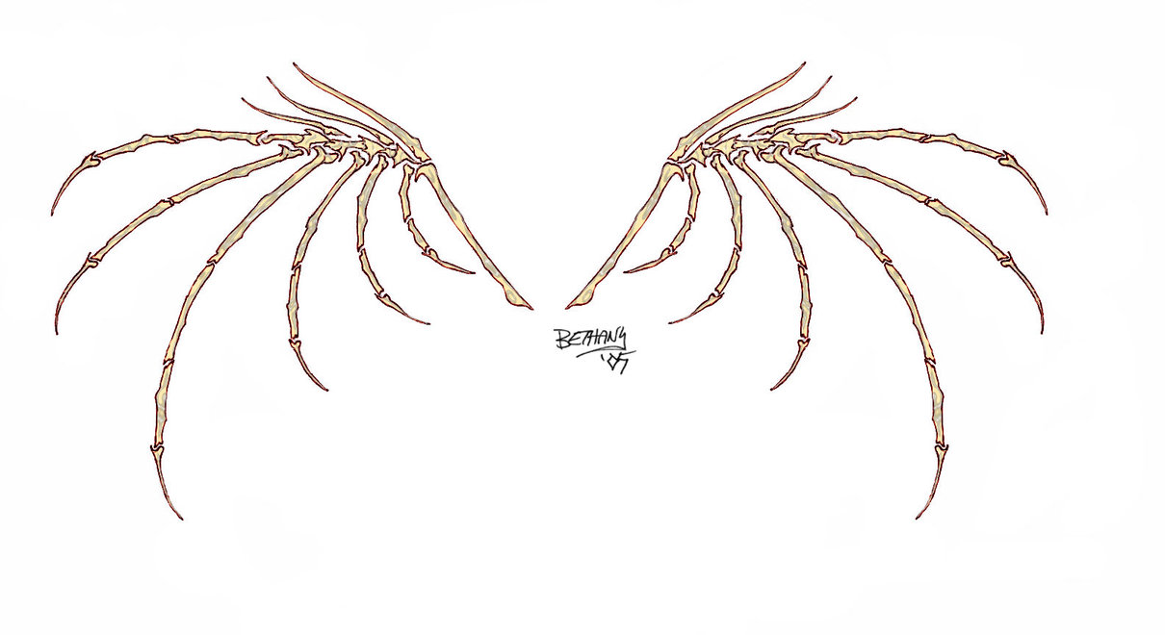

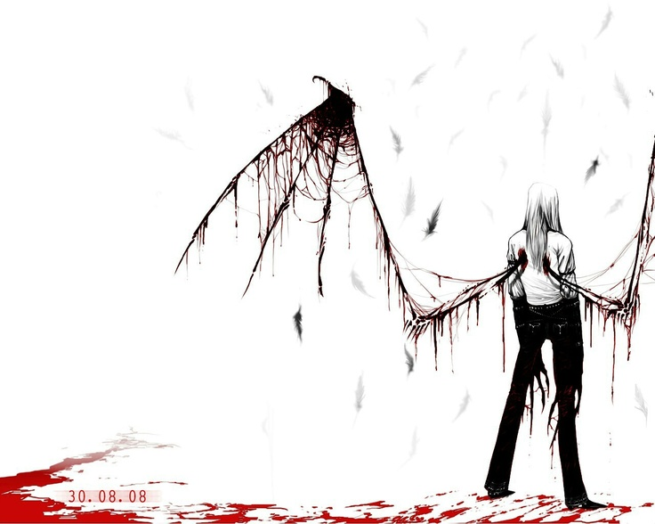

骨翼的参考很多，google关键词：骨翼，bone wings

个人不是很倾向于大量用骨翼，因为古典气息和宗教感太强。我们实际上需要的是工业气息，未来感。

#### 枯树枝

对自然植物的好奇心与研究产生的飞行能力。通常只能低空飞行，而且速度较慢。在没有二氧化碳和阳光的环境下无法使用。

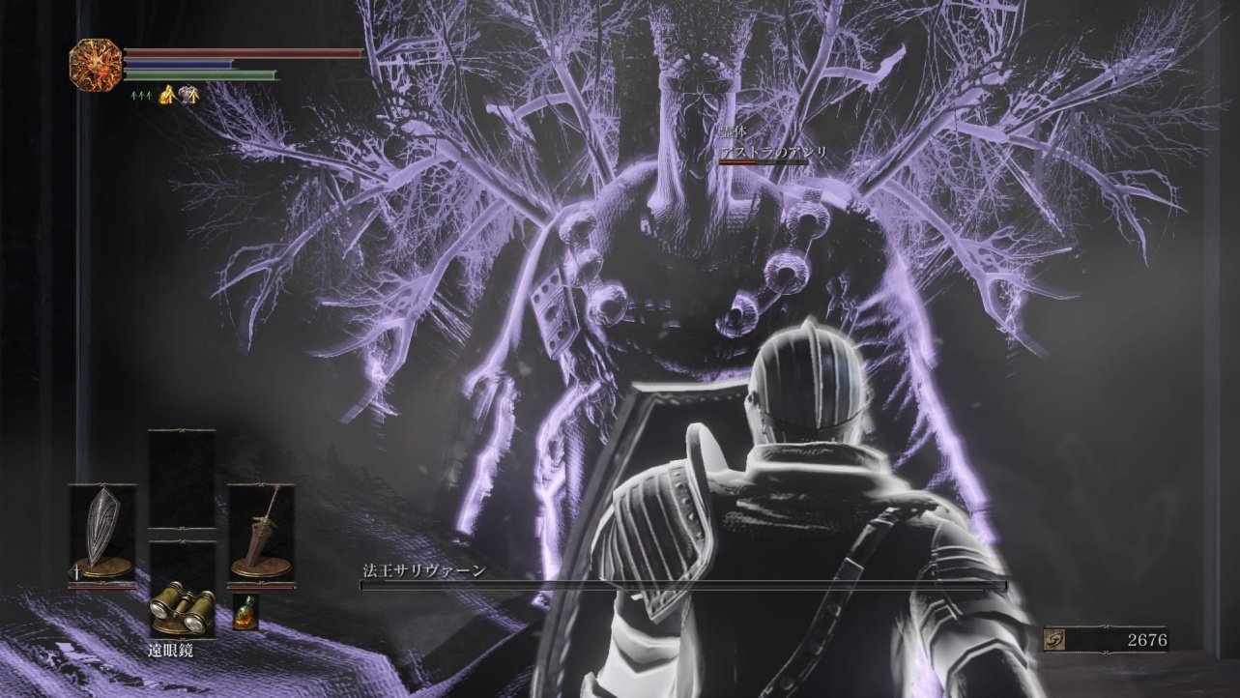

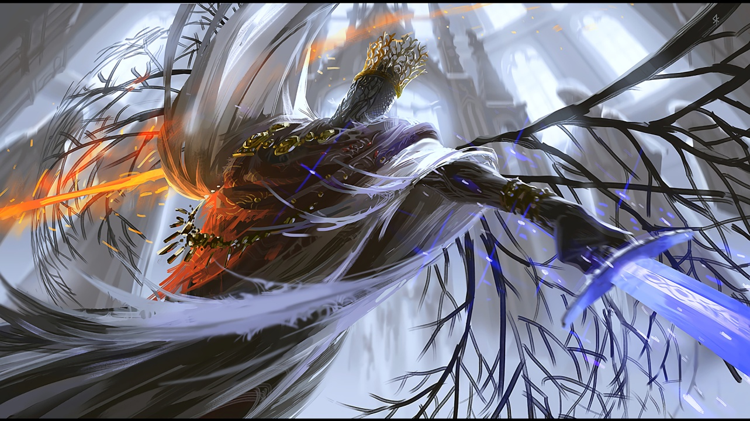

Dark Souls III, Pontiff Sulyvahn

#### 其他

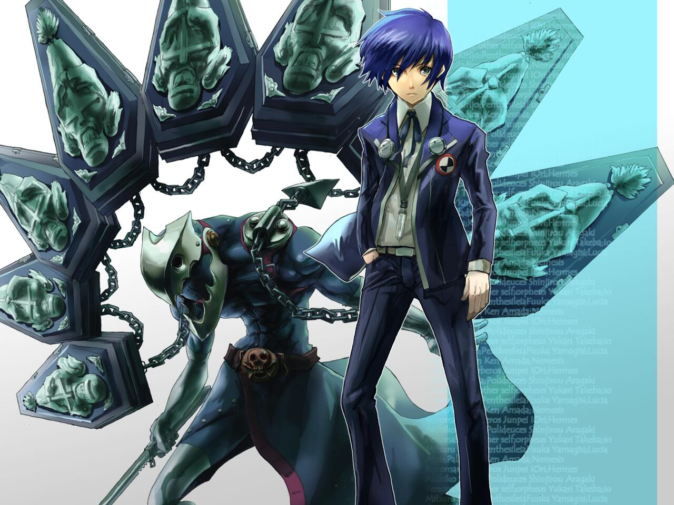

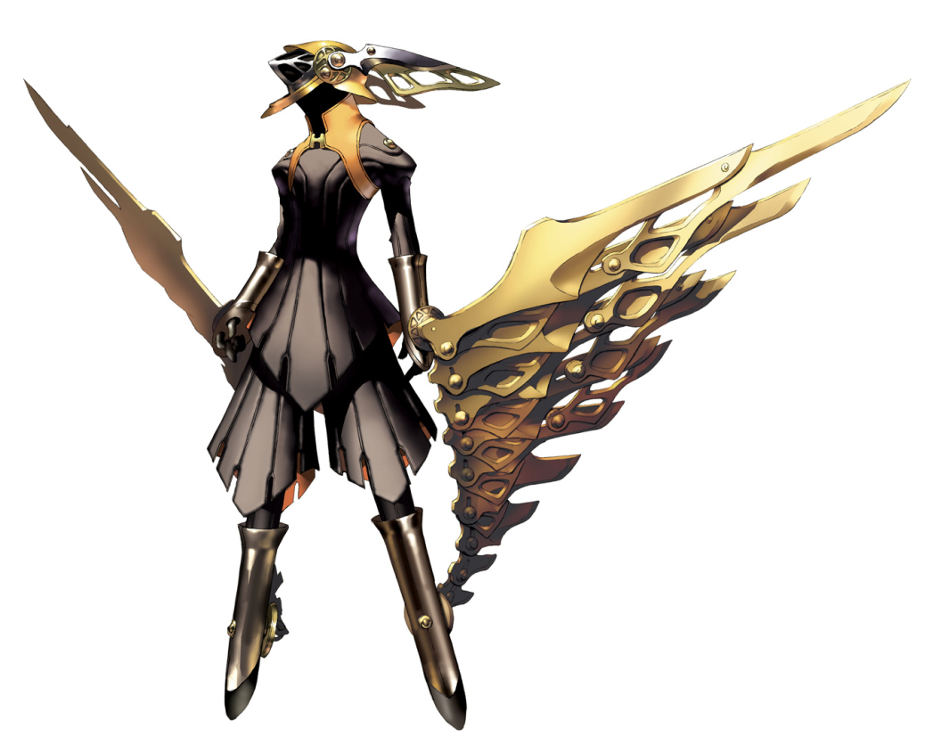

各种元素，只要能排成翅膀的形状。。

### 体态和体表

身体常常处于不稳定的状态，

另外，魔鬼元素界域是天然链接的，所以魔鬼的形象也常常有一些自然元素，

气流，火焰，冰霜，雷电，动物，植物等等

形象受到怎样的元素影响，取决于无信者自身断绝了哪些社会关系。

注意：外形只是一个大体的概括，每一位共生魔，会因为无信者自身的追求，知识范围，社会关系，生存手段，而产生巨大的外型与个性差异。

# 信仰

## 集体主义

人类中的绝大多数并没有强烈的主观意念，他们接受神的恩赐，作为集体的一部分存活。

信众坚持个人利益服从集体利益，

必要时甚至牺牲个人利益，保护集体和国家的利益。

他们为国家，家庭，无私奉献，牺牲自己的一切

神的指示是：个人属于家庭为单位，个人属于公司，而家庭和公司都属于国家。信众口中通常颂念“和平”“幸福” “团结” “道德” “孝顺”

信众通常为自己后代的幸福或国家的强盛而踏实工作。

## 娱乐

为了安抚劳累的灵魂，神通过电视，微博等主要大众媒体，赐予信众娱乐享受。

在神的旨意下，各种综艺节目，电视剧，被不停的制造出来。微博上也频繁的爆料出娱乐明星们的婚讯，八卦，丑闻等等，成为大家茶余饭后的谈资。

信众只要遵循神所制定的道德，行为规范去工作，他们的家庭所需要的必要收入也一定是足够的，甚至还有结余以供他们每年的观光旅游。

我们总是可以从微博上看到年轻情侣或者一家老小幸福的笑脸。

信众通常都非常享受这种平静安稳的生活。

## 神使

有少量极其虔诚的信众

恪守这个世界的道德规范，

对国家毫无保留，对家庭忠贞，

他“神格”会提升

## 社会等级以及相应的形象特征

神的国度有严格的社会等级，

主要按照神格的高低来划分。而神格来自对“道德规范”的遵从程度。

由于道德鼓励为社会和家庭拼命工作，而大部分信众仍然会出现懒惰的状况，所以神格会有高低差异。

男性有更强的劳动，工作能力，所以男性成员普遍高于女性成员。

因为是严格遵照“下级服从上级，少数服从多数”，

社会的信息流通，价值分配也完全是像是金字塔那样，“从上到下”的。

## 神使外型

干净，整洁，高挑，挺拔。高高在上。

### 军装元素

衣服的裁剪利落，线条流畅。给人干净，整洁，挺拔的感觉。

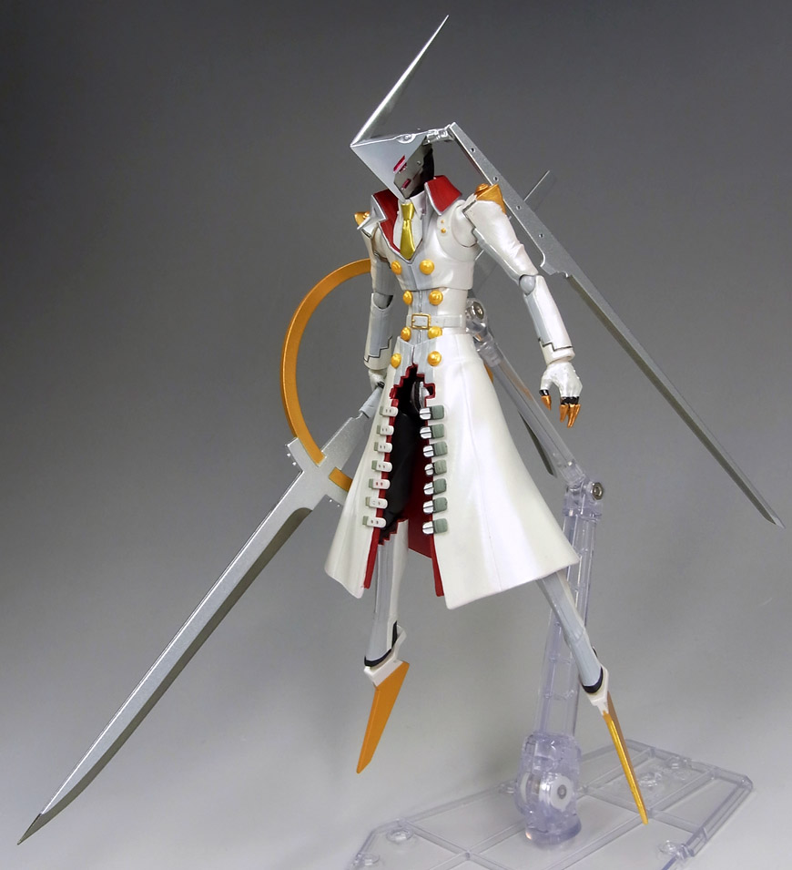

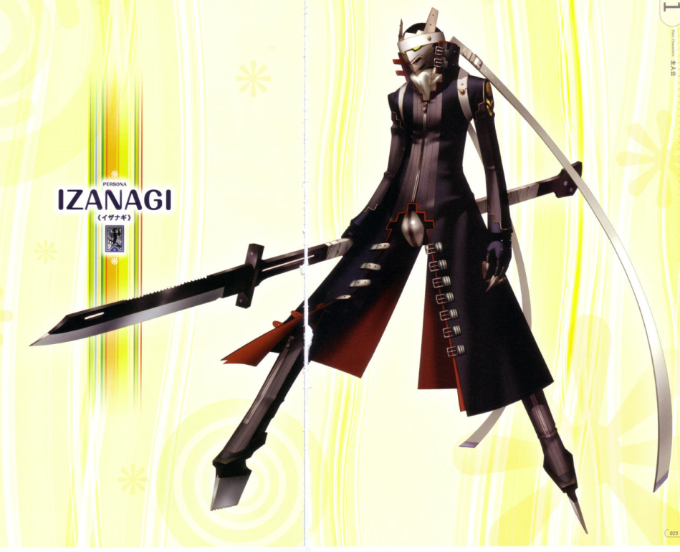

### 面具，头盔，或者直接器具作为头部

这些装饰要体现出他们的身份

神使直接器具作为脸

或者戴面具

他们不能有人脸

他们“面孔”必须符号化 才能传达出 遵从体制的个人 变得死板这样的概念

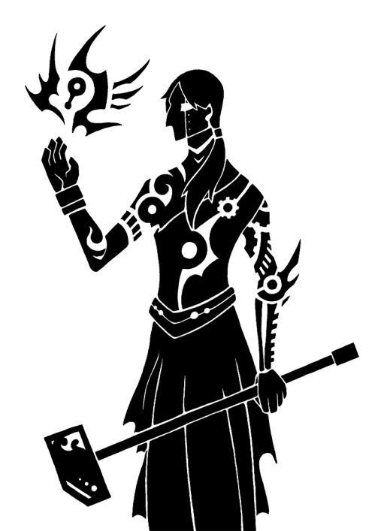

清缴魔鬼的低阶神使，在战斗中腹部，肺部，面部，遭受重伤。被赐予了机械身躯和面孔。

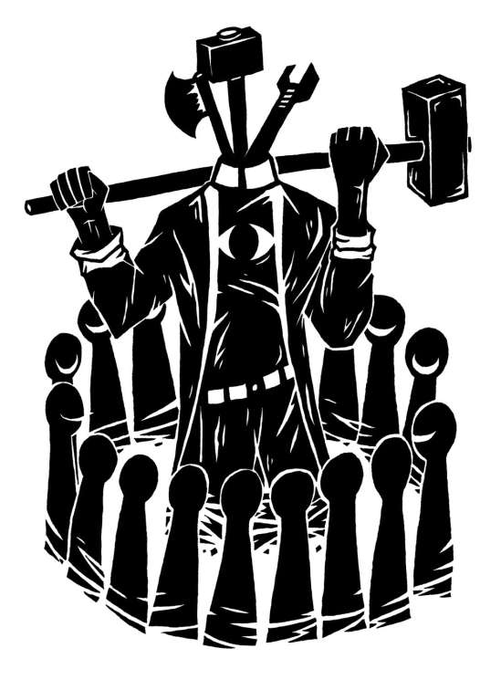

钢铁铸造行业的企业家

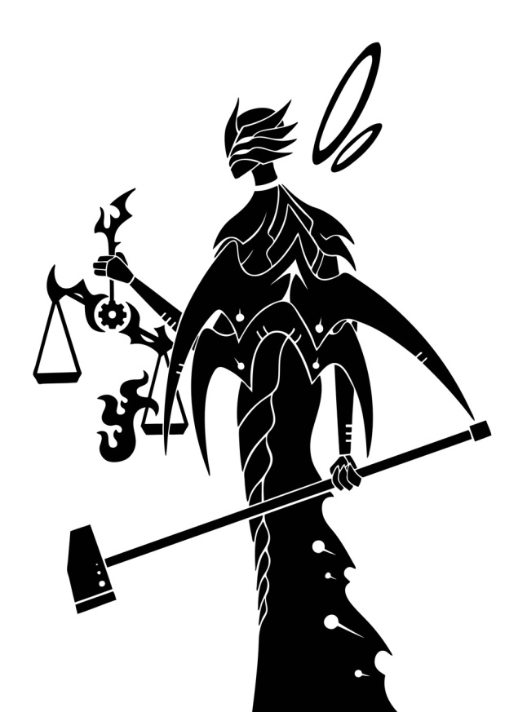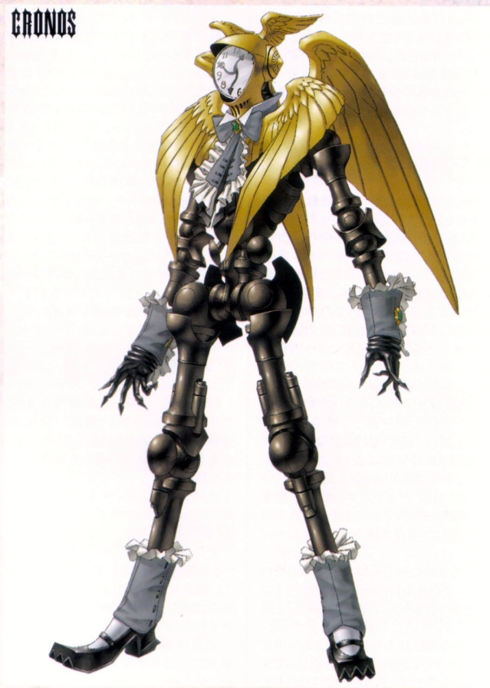

神使 原为直辖市法官 因为对无信者有同情心 认为他们有自己对“幸福”的追求权力 因此遭到排挤 目前是县法院法官

神使 掌管钟表制造行业：“时间就是神迹”

低级神使：有少量科技和工业元素

高级神使**：完全没有 完全没有 完全没有**科技元素

### 双眼或独眼

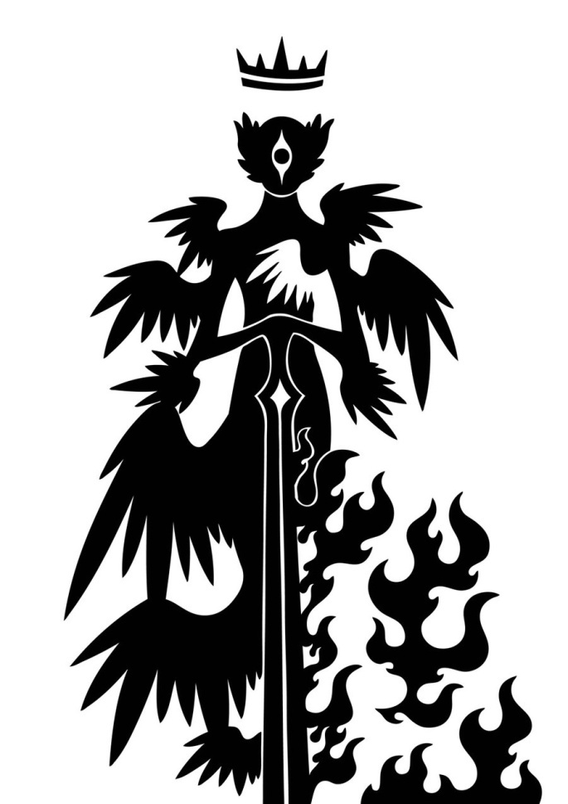

### 带有一对或多对光翼

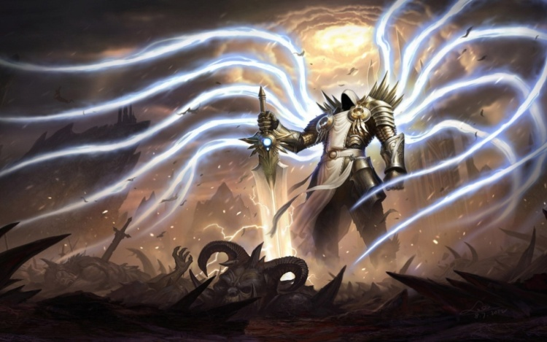 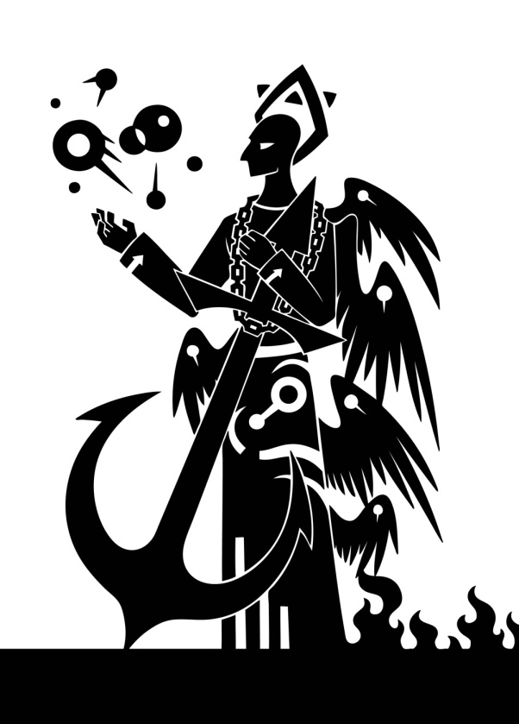

和魔鬼不同，他们不会有多只手或眼。

注意：外形只是一个大体的概括，每一位神使会因为他们的神格，对神旨的解读，社会职责的不同，而有很大差别。

# 对立状况

无信者会对世界产生质疑，这样的思想会破坏人对神的信仰。

所以神使的部分职责是不能允许无信者的思想传播。

并不存在严格的检测无信者的方法，最明显的差别，只有人死去的时候，无信者会被黑色的火焰烧成灰烬，并且会凭空出现一阵狂风将骨灰吹散。

有时候那阵风会是动物的形状，疾驰而过的鹰，马等等。

不过总有不安分的无信者，会通过网络，匿名，隐藏自己的IP地址，来发表自己的违法言论甚至著作。他们通常自称艺术家或哲学家。一般来说造成的社会影响力不会太大。毕竟神的社会提供了足够多的娱乐内容，那些无信者自以为严肃的内容不会引起绝大部分信众的关注，就更别谈影响了。再加上这些著作很快就会被封锁掉，无信者的群体将网上的审查制度成为“墙The Wall”，将对电影，音乐，书籍的审核成为“剪刀手Sissor Hands”。

至于信众？他们不知道这些东西的存在。

只要无信者不越线，遵从社会的各种道德，制度，伪装出开心和幸福的样子，他们就能像信众一样正常生活在世界上。

即便在一般的信众群体里，表现出一些不太过头的负面情绪，通常也不会有太大问题。因为信众们是不在意这些的。

需要注意的是，信众很喜欢聚集。虽然不会直接举报无信者，但他们会排异。如果一个人表现的相对不同，很容易被孤立。如果他已经是无信者，孤立的生活状态会使得他很容易被神使发现。

在神使面前，无信者必须非常小心。

个别神使会非常极端的搜捕无信者，通常来说是通过长期监控的方式来确认对方心里是否有魔鬼存在。如果一个人被确认以下几点，就会被他们纳入监控名单：

1. 没有家庭生活；
2. 不爱旅游，不爱拍照，长期独处，没有朋友或非常少；
3. 和人相处的时候不是很兴奋，冷漠或有负面情绪；
4. 说话的时候常常会提问，显得不容易相信他人。

简而言之，感觉不容易融入社会，不合群的人，就是他们的重点关照对象。

一旦确认有确实有魔鬼存在，例如被发现使用了魔鬼的力量，或发表了明显带有“对神质疑”的言论，会立刻将监视对象抓起来执行“净化”。

# 系列，第一作

无信者代表的是个人主义者

他们无所谓好坏 各自有自己的生活目标

有人想推翻神的统治 唤醒每个人心中的魔鬼

有人只想平静，同时保持自我的生活下去

有人想获得更多的权利与财富

也有人控制不了自己的欲望 被魔鬼越线然后灭亡

魔鬼的力量本身是中立的 能成就无信者也能毁掉他们

信众与之相反是生活在集体意识中的 就像我们主流的社会

在这个世界中 由于无信者的存在 所以价值观非常多元化

可以编造出很复杂的剧情

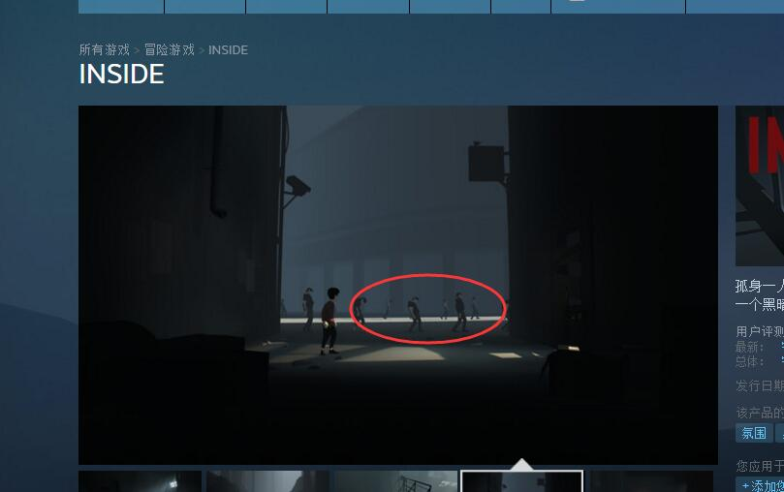把集权的力量展现的如此可怕根本没什么意思  
  
现实中的集权不会通过这么恐怖的形式体现出来。  
集体主义本身有存在的好处和必要性。

应该同时刻画个人主义和集体主义

产生冲突

才有趣

个人主义者 的追求  是自我的  特殊的  他们会推动社会的进步  但他们一定是少数 永远是少数

信神的人  大部分就是可以获得平静幸福的生活，真实状况就是这样。

挑战神权的人 值得敬仰 但是一定会输

**上面的这些，就是我在现实生活中，看待这个世界的方式。**

**我现在要把他们以电子游戏为媒介，以娱乐为吸引人的手段，**

**诉说出来。**

作为系列的第一作

**重点是建立直觉上被大家喜欢的美学 上手可玩的娱乐性 以及展现这个世界观**

我们和你们是完全不同的存在，从更广义的层面看，我们和魔鬼倒算是同类生命体。

区别仅在于我们做了不同的选择。至于其他种种，就像你现在心里想的那样--旗帜口号而已。或许你不爱听，但我们的确是比你们更高等的存在。没有脆弱的血肉筋骨，我们靠强大的意志凝聚能量来维持形体。

最初，至少是这个世界的最初，有三股“有意志的能量”存在。其中一股完全舍弃了自我意志，将本身的能量全部爆发，创造了现在的世界。另外两股能量则作为补充，为世界注入了活力。在它们的协助下，这个世界出现了各式各样的生命，

由我们三方一同培养出的生命，就是我们进入这个世界的桥梁，所以信封我们的灵魂越多，我们可以在这世界施展的力量就越强，对世界的影响也越深。

所以想要赢这场竞争，我们这些牲口就必须信奉神明。那如果你们有一方赢了，世界会怎样？天国降临还是地狱升起？

我比你更厌恶这样的安排，反反复复，无休无止...魔鬼厌倦了，而我们却以为赢了。不会有胜利者。我们对消灭彼此的执着只不过是维持这个世界运行的需求而已。

他们为什么没有死于精神交流？还是说，你直接把他们弄成了行尸走肉？

信仰啊！信仰是我们和人类之间的桥梁，对神明的忠诚与信赖，是的他们能够聆听我们的教诲，甚至能够使用我们的力量施展神迹。

是不是因为他们能够不假思索的接纳你们，所以精神就不会受到伤害？越是听话的狗就越能受到神明的宠爱，而他们则用神明赐予的尖牙利齿传播教义。